

Incluir Permissão Especial por Unidade Organizacional
O objetivo desta funcionalidade é permitir a inclusão permissão especial por usuário de unidade organizacional, podendo ser acessada através do caminho Gsan > Segurança > Acesso > Usuário > Incluir Permissão Especial por Unidade Organizacional.
O usuário seleciona a opção “Incluir Permissão Especial por Unidade Organizacional”, o sistema exibe a tela inicial para que sejam informados os parâmetros que julgar necessários.
O usuário informa a Unidade Organizacional (obrigatório) com no máximo 4 (quatro) dígitos, o sistema verifica a existência da unidade organizacional, ou clique no botão , link Pesquisar Unidade Organizacional, para selecionar a unidade desejada. O sistema exibe o nome da unidade no campo ao lado.
Para apagar o conteúdo do campo, clique no botão | ao lado do campo em exibição.
O sistema lista todos os usuários que pertencem a unidade organizacional informada e lista todas as permissões especiais cadastradas.
Em seguida, selecione os funcionários e as permissões que deseja associar a estes e confirme a inclusão dos dados.
O sistema armazena os dados selecionados, caso o usuário ainda não esteja associado à permissão selecionada.
Verifica preenchimento dos campos
- Caso o usuário não informe algum campo necessário à associação do usuário com a permissão especial, o sistema exibe a mensagem “Informe «nome do campo que não foi preenchido»”.
Verifica sucesso da transação
- Caso o código de retorno da operação efetuada no banco de dados seja diferente de zero, o sistema exibe a mensagem conforme o código de retorno; caso contrário, exibe a mensagem “«descrição da função» efetuada com sucesso”.
Verifica existência da unidade organizacional
- Caso o código da unidade organizacional não exista no sistema, será exibida a mensagem “Unidade Organizacional inexistente”.
Selecione a unidade organizacional e clique no botão
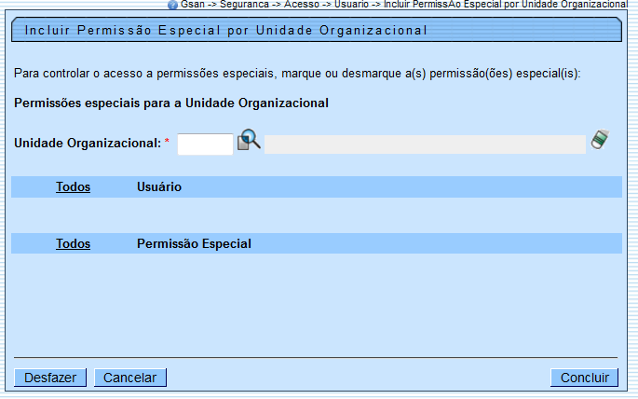
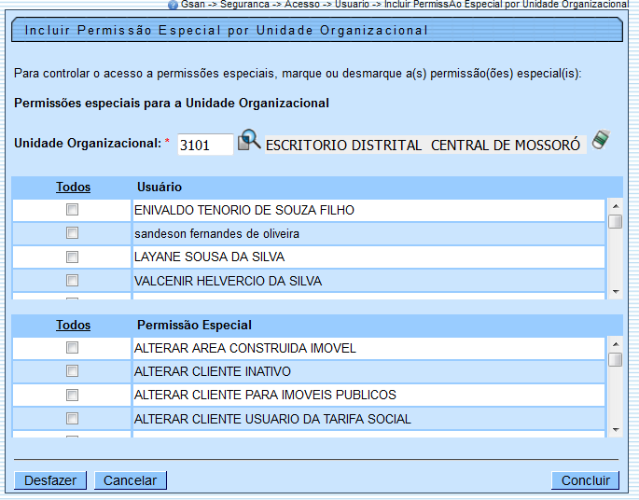

Tela de Sucesso
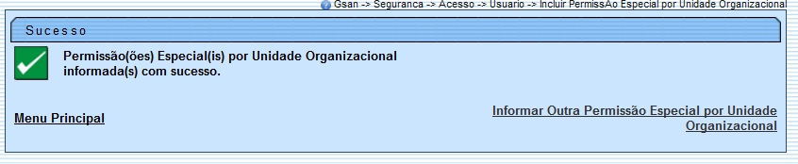

Funcionalidade dos Botões
Botão | Descrição da Funcionalidade
 | Utilize este botão para ativar a funcionalidade de pesquisa da opção escolhida. Ao clicar no botão, o sistema apresentará uma tela de pesquisa para o domínio do campo.
 | Utilize este botão para limpar as informações existentes no campo.
 | Ao clicar neste botão, o sistema desfaz o último procedimento realizado.
 | Ao clicar neste botão, o sistema cancela a operação e retorna à tela principal.
 | Ao clicar neste botão, o sistema comanda a inclusão das permissões especiais correspondente a unidade organizacional selecionada.
Clique aqui para retornar ao Menu Principal do GSAN

